Projektom „Čitamo mi, u obitelji svi“ roditeljima skrećemo pozornost na činjenicu koliko je vrijedno i nezamjenjivo da tijekom svih nižih razreda budu uzor svojoj djecu u čitanju, umjesto da ih tjeraju na čitanje.
Nema kvalitetnijeg poticaja i učinkovitije metode svladavanja tehnike čitanja, nego kad učenik svakodnevno gleda svoje roditelje kako čitaju i kako uživaju u pročitanom štivu.
Uključivanjem u ovaj projekt svaki školski knjižničar stječe pravo nabaviti po 8 novih kvalitetnih knjiga za svaki treći razred u svojoj školi po znatno povoljnijoj cijeni od standardne. Tako smo obogatili knjižnicu za 32 nove knjige koju će moći posuditi svi zainteresirani učenici, učitelji ili roditelji.

Pri završetku smo projekta Čitamo mi u obitelji svi 2015./16. i nadam se da ćemo i dogodine ustrajati !
Hvala svima na sudjelovanju i čitajte svakodnevno bar 15 minuta.

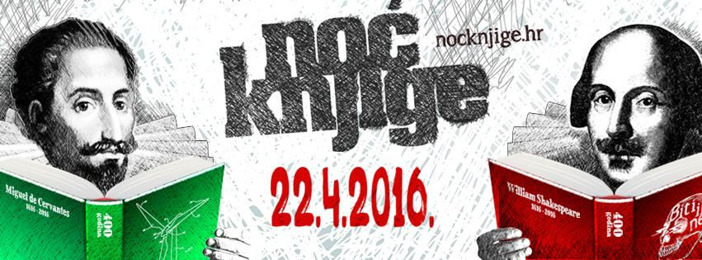
travanj 2016.
- Dan dječje knjige
- Pripreme za županijsku razinu kviza "Nije tajna lektira je sjajna"
- književni susret sa Silvijom Šesto
- Noć knjige: 22.04.2016.
mali: od18.00 U čarobnom svijetu- slušanje bajke Ivane Brlić -Mažuranić; gledanje crtića, pripovijedanje
veliki: od 20.00 Shakespearovim tragom
DOĐITE I PODIJELITE S NAMA RADOST ČITANJA!

DAN DJEČJE KNJIGE 2.4.2016.
Međunarodni dan dječje knjige (ICBD – International Children's Book Day) obilježava se svake godine kako bi se istaknula važnost dječje knjige te potaknula i razvila ljubav prema čitanju. Kao datum obilježavanja izabran je rođendan Hansa Christiana Andersena - 2. travnja.
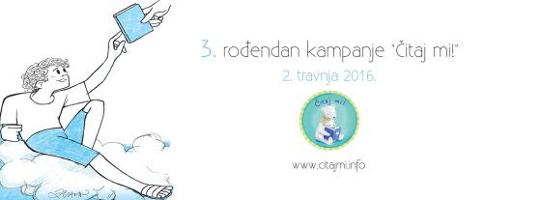
Svake godine jedna od nacionalnih sekcija IBBY-ja (International board on books for young people), ima priliku biti sponzor Međunarodnog dana dječje knjige. Za 2016. godinu zemlja sponzor je Brazil s temom "Jednom davno...". Poruku za svu djecu svijeta napisala je Luciana Sandroni, a na hrvatski jezik prevela Davorka Semenić-Premec.Jednom davno...
Luciana Sandroni
Jednom davno živjela je jedna… princeza? Ne. Bila jednom jedna knjižnica! I bila jednom jedna djevojčica, a zvala se Lucija. I Lucija je došla u knjižnicu. Prvi put. Hodala je polako, vrlo polako, vukući ogroman ruksak na kotačima. I gledala je Lucija s divljenjem sve oko sebe: police, pa opet police… puno polica prepunih knjiga… stolove, stolce, raznobojne jastuke, crteže i plakate na zidovima. „I ja sam donijela crtež.“ – rekla je sramežljivo knjižničarki. „Prekrasno, Lucija!“ – knjižničarka je uzela crtež s divljenjem. „Dok čekaš da ti napravim člansku iskaznicu, izaberi jednu knjigu koju ćeš posuditi i odnijeti kući.“ „Samo jednu???“ – pitala je Lucija razočarano.
Što je dalje bilo? Pogodite! Maštajte!
Dan dječje knjige 2016. provest ćemo kroz aktivnosti čitanja/ prepričavanja/ dramatiziranja:
- čitanje teksta Jednom davno... učenicima prvih razreda u srijedu i četvrtak
POZIV NA ČITANJE!
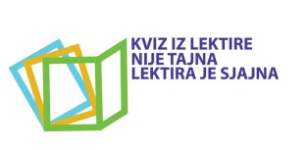
Dragi učenici, ljubitelji čitanja i oni koji će tek
zavoljeti čitanje!
Čitajte zanimljive knjige za kviz "Nije tajna lektira je sjajna"

- u utorak i srijedu , 19.i 20. siječnja 2016. čitamo zajedno Jurnjavu na motoru

Nakon čitanja Čarobnjaka iz Oza riješite kviz na:
http://www.radost.hr/

PROJEKT ALISA U ZEMLJI ČUDESA
Cilj nam je bio potaknuti učenike na neobavezno čitanje, čitanje knjige koja nije na popisu lektire, a i izražajno čitati, razvijati čitalačke vještine, kreativno se izražavati, a sve povodom 150.god.nastanka istoimene knjige.
Učenici su knjigu čitali sami ili sa učiteljicama, neki su poslušali dijelove iz knjige na engleskom jeziku; pogledali film „Alisa u zemlji čudesa“a nakon toga se kreativno izražavali.
Slikovnicu većeg formata zanimljivo su oslikali i napisali učenici 4.b. sa učiteljicom Daliborkom Duchač, a držače za olovke izradili su učenici 6.d. sa nastavnicom hrvatskoga jezika Vesnom Nemet.
NAPOKON PROJEKT: ČITAMO MI U OBITELJI SVI
poticanje čitanja učenika 3.razreda i njihovih roditelja
I mi smo ove godine sudionici projekta!
- ruksaci su krenuli na put dječjim domovima.
Učenike 3.a , b. i c.razreda knjižničarka je informirala o projektu, pokazala im knjige koje će kod kuće čitati i poželjela im radost i ugodno čitanje s članovima obitelji

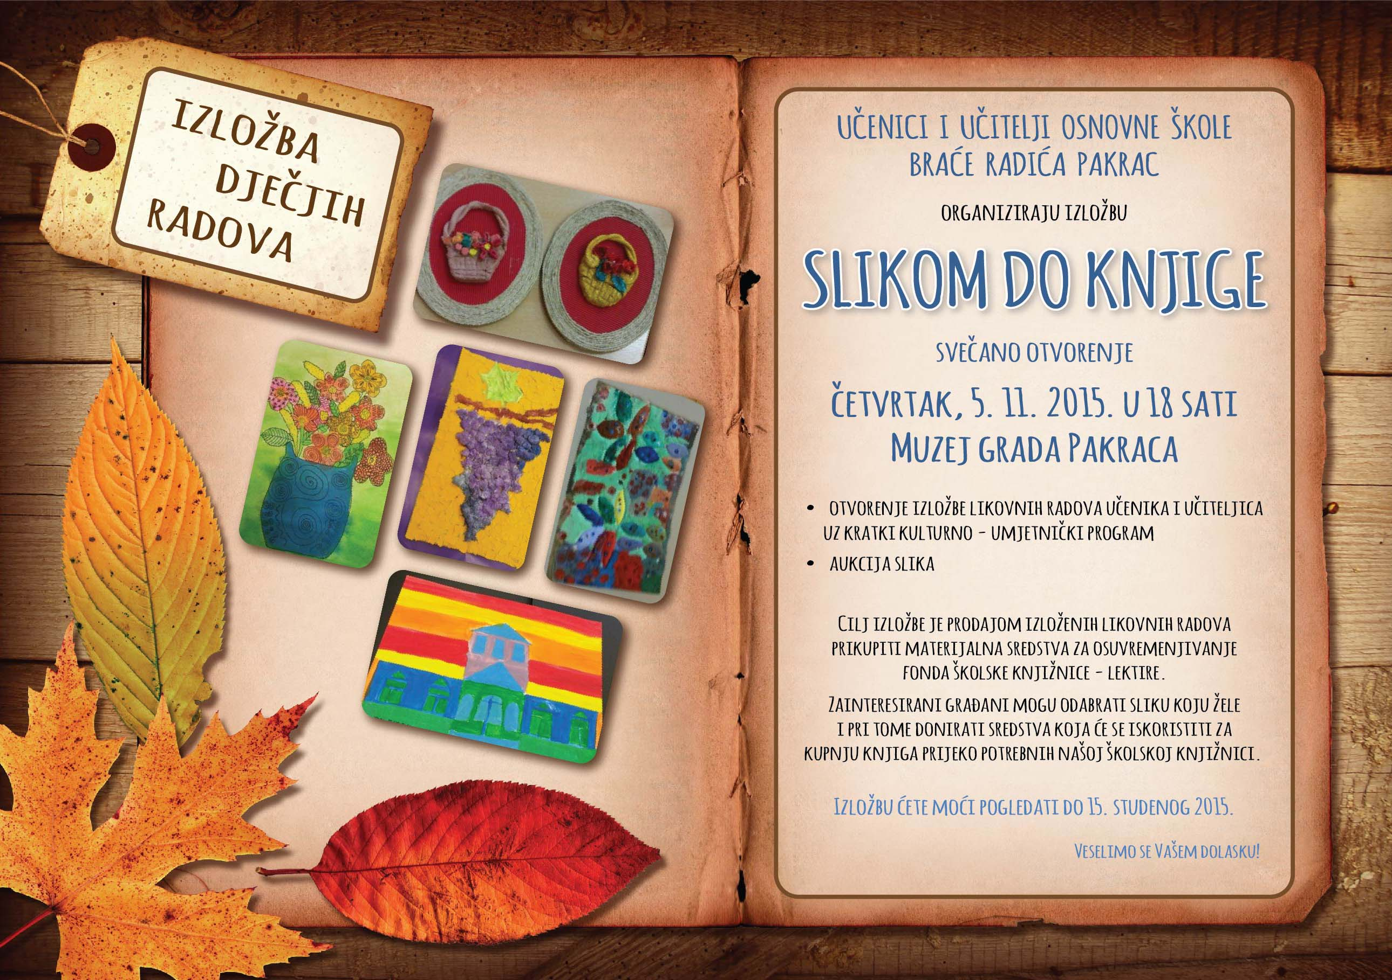
Izložba "Slikom do knjige" postavljena je u Muzeju grada Pakraca i možete ju pogledati do 15.studenog 2015.
Nadamo se da ćete izabrati sliku i poželjeti je za sebe. Novčani prilog možete dati u gotovini ili uplatiti na račun. od prikupljenih novčanih sredstava kupit ćemo nove i suvremene lektire.

DAN ŠKOLSKIH KNJIŽNICA
I ove godine učenici su igrali igru "U potrazi za knjigom" i nakon uspješne potrage bili nagrađeni bombonima!
MJESEC HRVATSKE KNJIGE 2015.
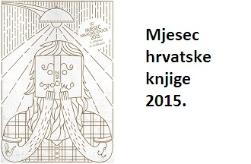

Centralna je tema manifestacije vezana uz odluku Opće skupštine UN-a koja je 2015. godinu proglasila Međunarodnom godinom svjetlosti i tehnologija zasnovanih na svjetlu.
Učenici su sudjelovali u raznim aktivnostima poticanja čitanja :
23.10. UPALIli smo lampicu i čitali u školi-u holu , u hodniku, u knjižnici, u učionicama...
Odlično surađujemo sa Gradskom knjižnicom- knjižničarkama Monikom i Hanjom. Sate lektire održala je nastavnica Vesna Nemet sa šestim i osmim razredima u suradnji sa školskom knjižničarkom.

Učenici 1.a., učiteljica Dubravka Namjesnik i knjižničarka Anita posjetili su Gradsku knjižnicu, razgledali slikovnice i slušali priču Miš u knjižnici koju im je pročitala knjižničarka Monika. Učenici su razgovarali o tome što knjige vole i što ne vole. Učenike je knjižničarka Monika pozvala da i s roditeljima dođu u knjižnicu
ŠKOLSKO NATJECANJE U ČITANJU NAGLAS 2015.
14.10.2015. u 10.45. za učenike od 6. do 8.razreda
15.10.2015. u 9.55. za učenike od 3.do 5.r.
u višenamjenskoj prostoriji
Na ŽUPANIJSKO NATJECANJE U ČITANJU NAGLAS 2015.
pozvane su učenice IDA JIRASEK i TEA MAJOR,
pobjednice školskog natjecanja.
Natjecanje će se održati 2.studenog 2015. u Gradskoj knjižnici u Požegi.
Školske knjižnice su zakon!
Listopad je Međunarodni mjesec školskih knjižnica. Kao i obično, Međunarodna udruga školskih knjižničara (IASL), koja je i osmisilila ovaj projekt, a u kojem školski knjižničari Hrvatske aktivno sudjeluju od samog početka, i ove je godine pripremila temu obilježavanja i prigodne plakate i straničnike. Naziv teme u izvornom jeziku glasi The School Library Rocks: living it, learning it, loving it.
Školske knjižnice su zakon: živimo ih, učimo i volimo.
I ove je godine organiziran već poznati projekt razmjene straničnika.
PROJEKT STRANIČNIK
International School Library Month 2015 ISLM Bookmark Project
Theme: The School Library Rocks: living it, learning it, loving it
I ove školske godine naša školska knjižnica uključila se u međunarodni projekt razmjene straničnika ISLM Bookmark Exchange Project (projekt razmjene straničnika),a ovogodišnja tema je " Školske knjižnice su zakon; živimo ih, učimo i volimo".
Projekt razmjene bookmarkera aktivnost je koju organizira ISLM vijeće za mjesec Međunarodnih školskih knjižnica. Koordinator projekta spaja prijavljene grupe sa školom ili grupom partnerom, a prijavljene grupe obvezuju se da će razmijeniti ručno izrađene bookmarkere sa svojim partnerom u mjesecu listopadu.Mi ćemo razmjenjivati straničnike sa učenicima iz Engleske. Učenici 6.b razreda vrijedno su izrađivali originalne straničnike:
8.9.MEĐUNARODNI DAN PISMENOSTIMeđunarodni dan pismenosti (International Literacy Day) UNESCO-ova je inicijativa, čiji je cilj svake godine podsjetiti međunarodnu zajednicu na status pismenosti i obrazovanja odraslih na globalnoj razini. Ideja o obilježavanju Međunarodnog dana pismenosti pojavila se u rujnu 1965. godine u Teheranu, na Svjetskoj konferenciji ministara obrazovanja, o temi iskorjenjivanja nepismenosti. Na konferenciji je predstavljena inicijativa za proglašavanjem jednog dana u godini Međunarodnim danom pismenosti, kako bi se na taj dan slavilo, ali i upozoravalo na važnost pismenosti na međunarodnoj razini.

